實驗六

Frequency shift key(FSK) system

第14組 B0621101 邱彥閔 B0621127 謝均

1.實驗目的  
 了解數位調變器的原理和相關應用，觀察調變訊號的波形，了解雜訊干擾下的解條狀況。  
2.實驗原理、運作方式:

FSK是利用載波頻率的差異來對資料訊號進行調變，對於BPSK而言，載波會包含兩種頻率，分別代表不同的二進制訊號。

第一類LM565為震盪器(VCO)，讓1-3V或0.5-1.5V的電壓控制，而第二顆LM565的功用是為了把低頻解調出來，TL082當作放大器使用，把波型放大，最後LM301為比較器，用於整波，將大於0的地方變為1，把小於0變為0。  
3.電路圖&電路實體圖:  
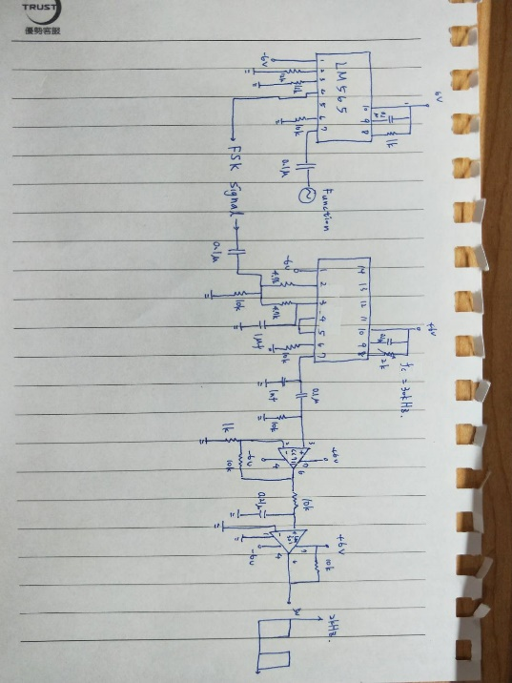   
 電路圖

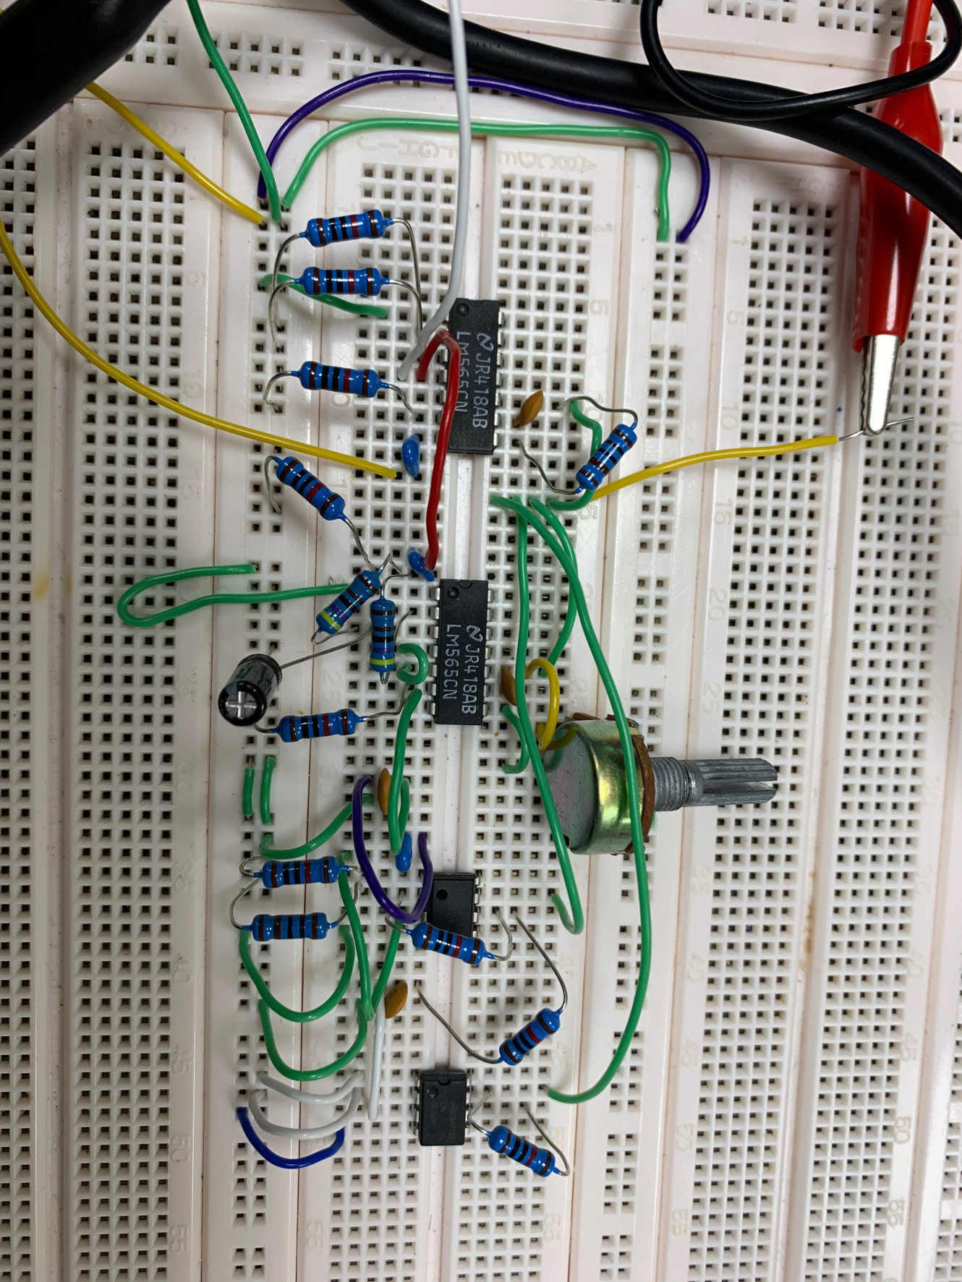

電路實體圖

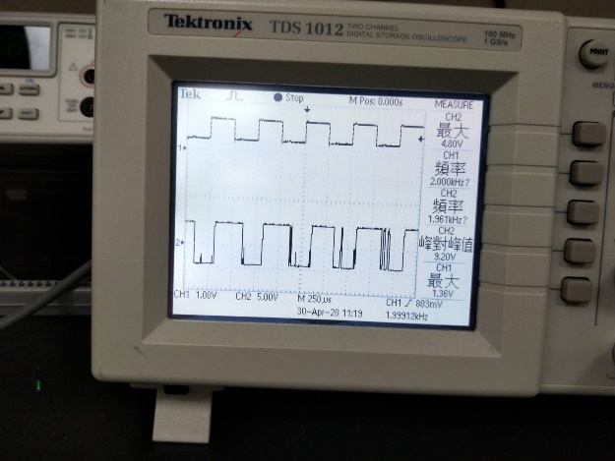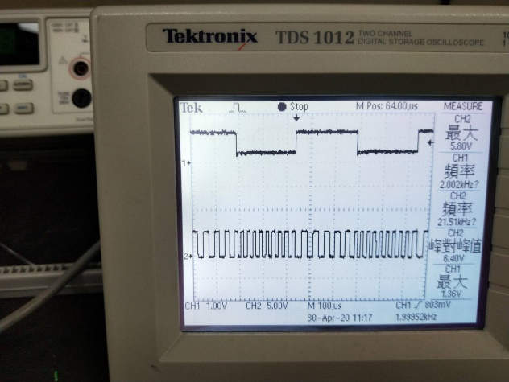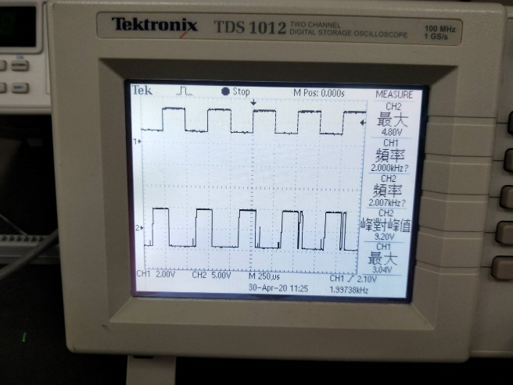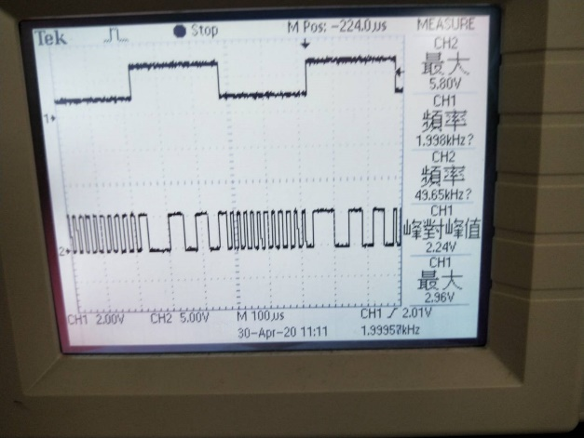4.結果分析＆實驗照片:  
1-3V調變 1-3V解調  
0.5-1調變 0.5-1解調

5.結論＆心得:

對於這次的實驗上，線路的接法並沒有這麼複雜，但是到了用示波器測試波型，卻犯了我們每次接線路的老毛病，線路找步道錯在哪裡，但最後還是突然就跑出來了，最後的結論就是麵包板可能有短路或一些小故障，下次會試試其他的板子來做。